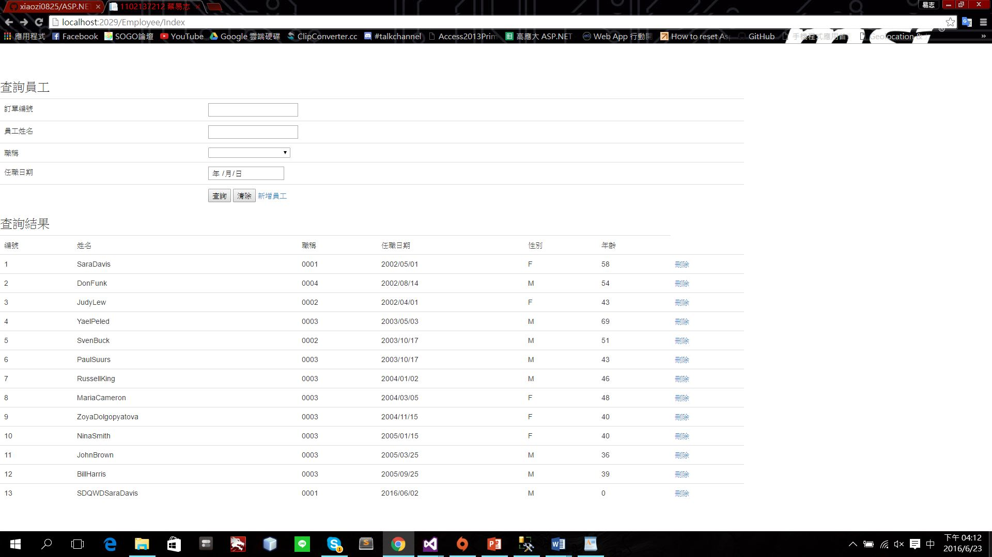

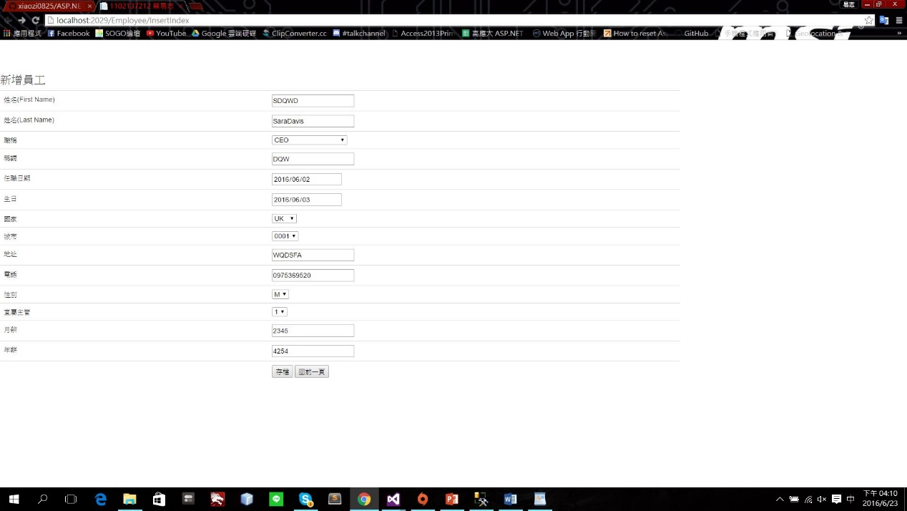

查詢(日期還沒好).新增完成

刪除做到一半

查詢還沒做